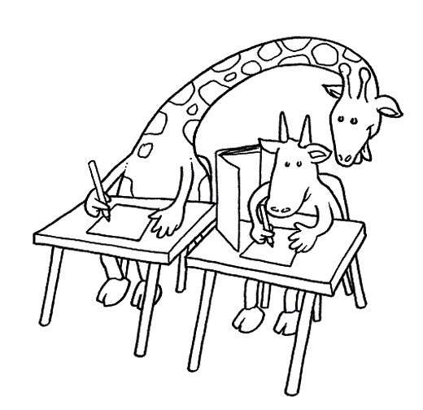
2º BD BIOLOGIA Practico
Prof.: M Teresa Pereira Prof. Alicia Dutra

ASOCIACIONES BIOLOGICAS:
OBJETIVOS:
- Identificar los integrantes de diferentes asociaciones intraespecificas que se presentan en clase
- Reconocer que tipo de asociación establecen los ejemplares dados en el practico
- Practicar el manejo de instrumentos de óptica
MATERIALES:
- Líquenes
- Hongos y Plantas.
- Raíces de leguminosa
- Plantas carnívoras
- Azolla con Anabaena
- MO porta y cubre objeto
- Pinza y bisturí
ACTIVIDADES:
- Observa cada ejemplar disponible, en lupa binocular
- Dibuja y señala estructuras
- Realiza cortes muy finos de los materiales frescos y obsérvalos en MO
- Dibuja y reconoce individuos involucrados
- Completa las fichas
- Responde el siguiente cuestionario como tarea domiciliaria

- Los líquenes están formados por una asociación entre …………………………………
¿Cómo definirías este tipo de asociación? Fundamenta
- Explica que beneficios reciben las leguminosas de las bacterias asociadas
- ¿Qué relación tiene la planta “carnívora” con su víctima? ¿Es esta su única forma de nutrición?
- Anabaena la encontramos asociada a Azolla, indica cual es el beneficio y que individuo sale favorecido
- ¿Cuáles son los tipos de asociaciones que pueden establecer los hongos y las plantas?
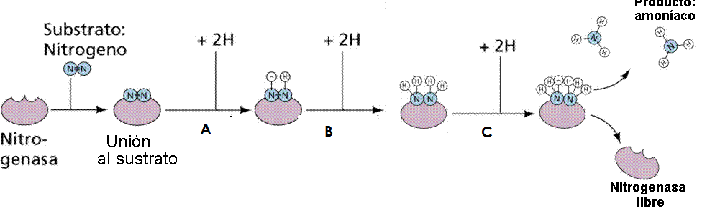
- ¿Cuál es el tipo de reacción que se verifica en AByC del siguiente esquema? ¿en qué tipo de asociación biológica se verifica?

2ºBD – Biología - Prof, Alicia Dutra
Ficha 1- Completa las estructuras de un líquen
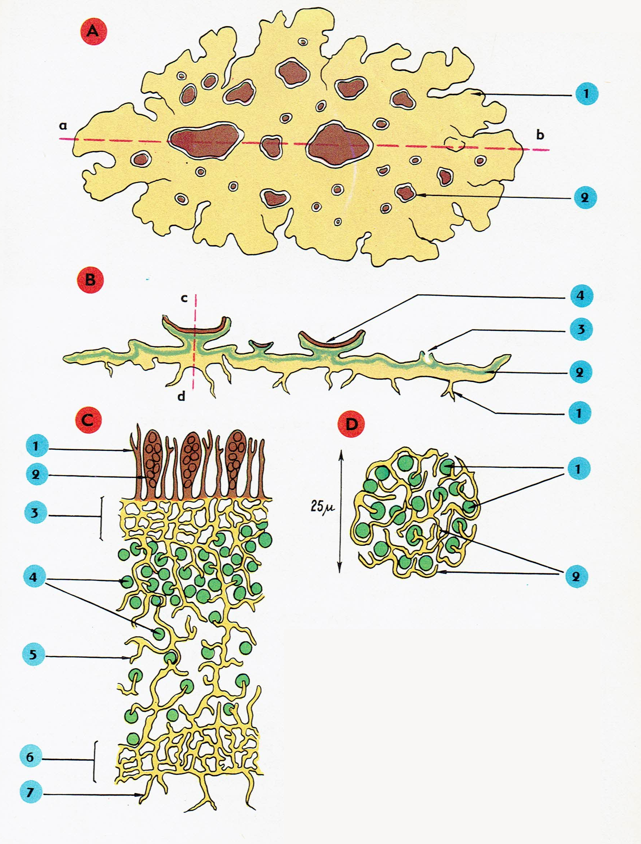
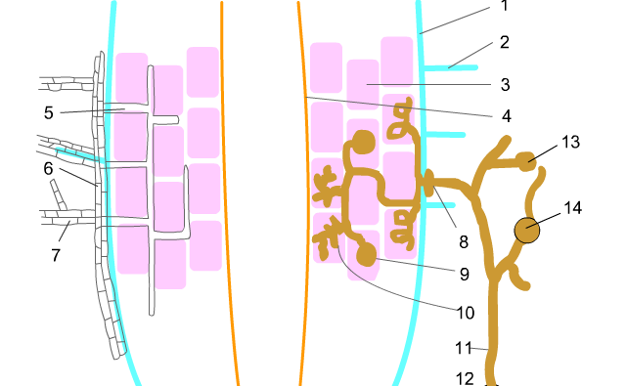
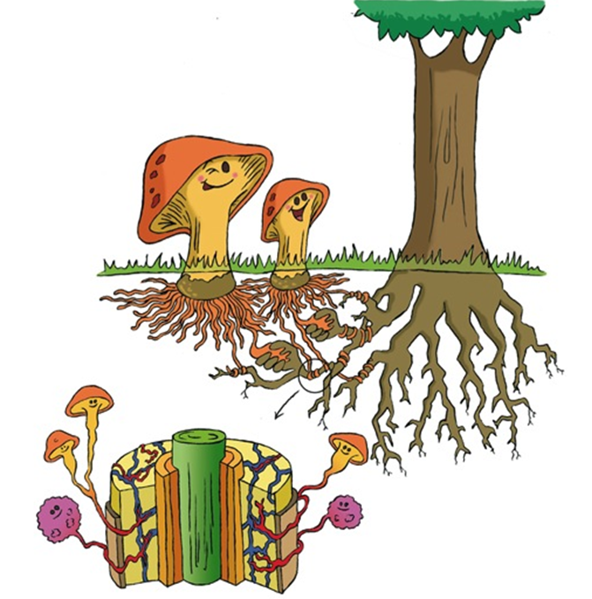
FICHA 2 – Observa las figuras, e indica que tipo de asociación que se representa en cada una Fundamenta tu respuesta.
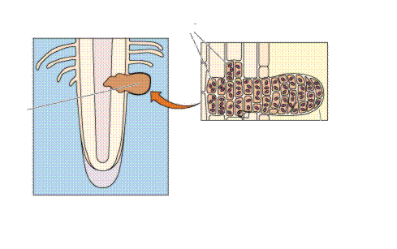
Figura 1 (AyB)

Figura 2

